
Информационный бюллетень
наноструктуры сверхпроводники фуллерены
http://perst.isssph.kiae.ru
Том 6, выпуск 24 30 декабря 1999г.
В этом выпуске:
И далее ...
2 | Направление “Сверхпроводимость” подводит итоги

ФУЛЛЕРЕНЫ
4 | Однослойные нанотрубки для защиты от лазерного излучения

МАНГАНИТЫ
5 | Качественные кристаллы манганитов (ФТИ им. Иоффе РАН)

НАНОТЕХНОЛОГИИ
6 | Кремниевый баллистический  нанотранзистор
 | Российские АСМ расширяют поле деятельности

КВАНТОВЫЕ СИСТЕМЫ
6 | Спин или заряд - что лучше?

ФИНАНСИРОВАНИЕ
7 | Высокий приоритет – фундаментальным исследованиям (США)
 | Новая инициатива INTAS

НОВОСТИ ФИЗИКИ

В БАНКЕ ПРЕПРИНТОВ
8 | КВАНТОВЫЕ СИСТЕМЫ
 | СВЕРХПРОВОДНИКИ
9 | НАНОСТРУКТУРЫ

КОНФЕРЕНЦИИ
10 | 3-6 июля 2000г., Санкт-Петербург. Вторая Международная конференция "Аморфные и микрокристаллические полупроводники"
9
9
1
9
2000

СВЕРХПРОВОДНИКИ
Незатухающие токи и захват магнитного потока в
углеродных наноструктурах: сверхпроводимость?
Экспериментально обнаружена необратимость намагниченности углеродных наноструктур с большой концентрацией "многостенных" нанотрубок. Это свидетельствует о наличии в исследованных образцах незатухающих токов и эффекта захвата магнитного потока, подобного тому, что имеет место в многосвязанных сверхпроводящих системах. Величина захваченного потока при температуре жидкого гелия не изменяется в течение всего времени измерения (20 часов!). При комнатной и "промежуточной" (30К) температурах захваченный магнитный поток медленно уменьшается с характерным значением времени релаксации 15 и 150 часов соответственно.
V.I.Tsebro et al., http://xxx.lanl.gov/abs/cond-mat/9911432;
JETP Lett. 70 (1999) 462.
Contact: Victor Tsebro tsebro@sci.lebedev.ru
Ищите новые эффекты на S-N границе!
Chia-Ren Hu первым обратил внимание на специфику андреевского отражения от границы сверхпроводника с d-типом спаривания и ее проявление в соответствующих транспортных характеристиках (см., в частности, [1]). В своей статье [2] в 1994 году он предсказал существование так называемых midgap states, которые, в частности, приводят к появлению при нуле напряжений гигантского пика в дифференциальной проводимости туннельного перехода, образованного d-сверхпроводником. По прошествии пяти лет автор вновь обратился к проблеме сверхпроводников с необычной симметрией параметра порядка и представил обзор [3] теоретических работ, в той или иной мере использующих идею midgap states, и их экспериментальных подтверждений.
Итак, какие эффекты были предсказаны и какие обнаружены? Во-первых, уже упомянутый пик проводимости при напряжении смещения, равном нулю; во-вторых, необычные зависимости джозефсоновских характеристик от температуры и ориентации сверхпроводника; в-третьих, расщепление пика в нуле на два симметричных максимума при конечных напряжениях, что было объяснено спонтанным нарушением симметрии относительно обращения времени на сверхпроводящей поверхности; в-четвертых, аномальная зависимость глубины проникновения магнитного поля от температуры (соответствующие ссылки см. в [1]).

Дорогие читатели!
Сердечно поздравляем Вас с наступающим новым 2000 годом!
Желаем Вам равного, как и в наступающем году, добавления нулей к сумме финансирования Вашего проекта и гранта, и не в условных, а в значимых единицах измерения. А на фоне этого добавления - оптимизма и успехов во всех продолжениях и начинаниях 2000 года!

Все авторы ПерсТ'а

Теперь обратимся к четырем новым предсказаниям автора:
- гигантский магнитный момент как результат существования приповерхностных midgap states; для его наблюдения нужно иметь монокристалл или эпитаксиальную пленку с $\left\{\text{110}\right\}$ поверхностью, магнитное поле величиной, по крайней мере, 10Тл в направлении $\left\{1\bar{1}0\right\}$ и возможность регистрации спин-поляризованного туннелирования (см. подробнее работу [4]);
- нефраунгоферова зависимость критического тока Джозефсона от магнитного поля, приложенного перпендикулярно ab-плоскости, для {001}/{110} или {100}/{110} переходов (см. [5]);
- наблюдение midgap states с помощью сканирующего туннельного микроскопа, острие которого находится непосредственно над границей двух зерен, образующих {100}/{110} переход (теория этого эффекта, включающая в себя расчет самосогласованного параметра порядка, будет опубликована [6]);
- 100-процентное андреевское отражение от сверхпроводника, который содержит {100}/{110}границу, перпендикулярную направлению тока; интересно, что этот эффект не зависит от высоты потенциального барьера между нормальным инжектором и таким сверхпроводником и является следствием резонансного прохождения электронов через midgap states (будет опубликовано [7]).
Помимо своих работ, Hu перечисляет еще 13 теоретических публикаций, которые содержат интересные, по его мнению, результаты, и указывает на необходимость новых измерений. Последние должны, в частности, дать ответ на вопрос, почему часть экспериментов на высокотемпературных сверхпроводниках согласуется с s-волновой картиной или, по крайней мере, противоречит предположению о d-типе спаривания в них, в то время как достаточно большой объем данных свидетельствует в пользу d-волнового сценария. Словом, обзор [3] убедительно демонстрирует огромный объем теоретических исследований, выполненных за прошедшие пять лет, и крайне малый экспериментальный прогресс, во всяком случае, отсутствие полного и убедительного ответа на дилемму
“s- или d-спаривание в высокотемпературных сверхпроводниках”. М.Белоголовский
- Г.А.Овсянников, ПерсТ, 1999, 6(1), с.3
- C.-R.Hu, Phys. Rev. Lett., 1994, 72, p.1526
- C.-R.Hu, preprint of the Texas Center for Superconductivity, No. 99:061 (1999).
- C.-R.Hu, and X.-Z.Yan, cond-mat/9901334.
- X.-Z.Yan and C.-R.Hu, cond-mat/9902359.
- H.Zhao and C.-R.Hu, будет опубликовано; см. также C.-R.Hu, Phys. Rev. B, 1998, 57, p.1266
- Q.Wang and C.-R.Hu, будет опубликовано.

Направление “Сверхпроводимость” подводит итоги
18 ноября с.г. на свое очередное заседание собрался Научный совет направления “Сверхпроводимость” подпрограммы “Актуальные направления в физике конденсированных сред”. Заседание проходило под председательством руководителя направления член-корр. РАН Николая Алексеевича Черноплекова. Помимо традиционного подведения итогов года на заседании активно обсуждалась возможная позиция Совета в связи с принятием Министерством науки и технологий новой концепции развития науки в России, которая повлечет за собой с 2001 года изменение политики Министерства в отношении Государственных научно-технических программ (ГНТП). Наиболее значимые изменения (с т.з. исполнителей проектов программ) связаны с финансированием и изменением подчиненности Программ. С 2001 года все ГНТП переходят в единое подчинение Дирекции Программ, организованной внутри Министерства. Финансирование ГНТП будет осуществляться тремя крупными блоками:
- новые поисковые исследования (объем финансирования 15% от общей суммы на все ГНТП);
- новые технологии (35%);
- новые производства (50%).
При сохранении прежних объемов финансирования предложенное деление означает достаточно резкое снижение со стороны Миннауки инвестиций в новые поисковые исследования (с устойчивых до сего времени 40 до 15%). Конечно, негласно присутствует некоторая оговорка, что продвинутые поисковые исследования хорошо бы, не задерживая, передавать по предложенным инстанциям (технологии, производства). При этом из-под власти Научных советов поисковых программ уходит, возможно, один из самых “лакомых кусков” - высоко ценимый в рыночное время прикладной результат. Несмотря на декларируемую самоценность получаемых в поисковых проектах новых знаний, при оценке стоимости Программы в целом в реальных рублях все же, может быть, неосознанно ориентир держится на прикладной результат. Отсюда - очевидная полнота и завершенность сегодняшних ГНТП, в которых самоценный научный результат подкрепляется ценимым инвесторами прикладным. Особо важно, что сегодняшние ГНТП сохраняют принцип неразрывности цикла от фундаментального поиска к научным основам реальной наукоемкой технологии.
Несмотря на высказанные сожаления по поводу планируемого обрезания поисковых Программ, члены Совета сосредоточились на выработке конструктивного поведения в новых условиях. Наибольшую поддержку членов Совета вызвало предложение об активном влиянии Совета на завершенные поисковые разработки, передаваемые в блоки “Новые технологии” или “Новые производства”. Совет обсудил состояние ряда разработок по направлению “Сверхпроводимость” и выработал свои рекомендации. Совет пришел к заключению, что в блок “Новые технологии” могут быть рекомендованы следующие разработки:
- технология создания сверхпроводниковых микроэлектронных устройств широкого назначения (сквид-датчики слабых магнитных полей и сверхчувствительные приемники СВЧ сигналов на основе джозефсоновских переходов и болометров);
- технология ВТСП материалов (в частности, ВТСП длинномерных проводников) с повышенными критическими параметрами.
Научный совет также поддержал идею ряда академиков о необходимости включения сверхпроводящих технологий в число критических. Действительно, сверхпроводящие технологии могут обеспечить совершенствование ряда отраслей промышленности:
- электроэнергетики (здесь можно предложить ВТСП комплекс “Электростанция”, включающий генераторы, трансформаторы, накопители электроэнергии, ограничители тока; кабельные линии электропередач);
- наземного, водного и воздушного транспорта (транспорт на магнитном подвесе; автономные источники питания на основе компактных магнитных накопителей; системы электродвижения судов);
- геологоразведки, добычи и переработки полезных ископаемых (обнаружение магнитных аномалий с помощью сквид-систем; магнитная сепарация);
Число публикаций
Годы
Диаграмма 1
- медицины (магниторезонансные томографы на основе НТСП и ВТСП магнитов, ВТСП чувствительные приемные катушки ЯМР томографов, токовводы для систем охлаждения томографов; магнитные кардиографы и энцефалографы на основе сквид-систем);
- системы телекоммуникации (высокоселективные приемные устройства базовых станций сотовой связи).
Прошедший 1999 год сохранил драматичное и напряженное состояние в области исследований ВТСП. По-прежнему велики ожидания. Правительства и промышленные фирмы, вложившие и продолжающие вкладывать в исследования ВТСП немалые средства, внимательно следят за прикладными аспектами исследований, опасаясь пропустить момент рывка в наукоемкий (а значит перспективный, престижный и доходный) ВТСП рынок. Большие ожидания заставляют скрупулезно оценивать и сегодняшнее состояние ВТСП исследований, и их рыночный потенциал.
В России сохраняется высокий темп и достойное качество исследований в области сверхпроводимости. Однако в последние два года заметна несколько большая скорость снижения числа публикаций по сверхпроводимости в России по сравнению с Японией и США (см. диаграмму 1). Интересно, что при этом в России сохраняются близкие к общемировым пропорции в распределении числа публикаций между фундаментальными и прикладными исследованиями (см. диаграмму 2).

В 1999 году для повышения эффективности поисковых исследований по направлению “Сверхпроводимость” были выделены наиболее перспективные направления исследований и именно на них сосредоточены финансовые средства и научный интеллект в рамках 10 соответствующих комплексных проектов. Эти проекты следующим образом распределились по тематике проводимых исследований.
Распределение числа публикаций по ВТСП в мире
между различными направлениями исследований
за период 1987-98г.г.
34%
47%
15%
4%
Теория
Эксперимент
Технология
Применение
Распределение числа публикаций по ВТСП
в России между различными направлениями
исследований за период 1987-98 г.г.
31%
49%
15%
5%
Диаграмма 2
Исследования в интересах теории и экспериментальной физики сверхпроводников - комплексный проект "Исследования особенностей высокотемпературных и других сверхпроводников с высокими критическими параметрами” (руководитель работ –В.Ф.Гантмахер, ИФТТ РАН).
Исследования в интересах химии сверхпроводников - комплексный проект “Фундаментальные и прикладные исследования по химии сверхпроводников” (руководитель – Ю.Д.Третьяков, МГУ).
Исследования в интересах сверхпроводниковой электроники - 4 комплексных проекта "Пленки, гетероструктуры и многослойные схемы" (руководители: С.В.Гапонов ИФМ РАН; Р.А.Сурис, ФТИ РАН), “Приемники и генераторы миллиметрового, субмиллиметрового и ИК диапазонов волн на основе сверхпроводников” (руководители – Е.М.Гершензон, МГПУ; В.П.Кошелец, ИРЭ РАН), “Пассивные СВЧ устройства для применений
в мобильной и космической связи, медицинском оборудовании” (руководители – О.Г.Вендик,
СПбГЭТУ; А.Н.Резник, ИФМ РАН), "Магнитометрия, аналоговые и цифровые устройства на основе джозефсоновских переходов" (руководители - Ю.В.Масленников, ТОО НПО "КРИОТОН"; М.Ю.Куприянов, НИИЯФ МГУ).
Исследования в интересах сильноточной техники – 4 комплексных проекта: “Изучение электродинамики сверхпроводников, развитие принципов конструирования проводников с высокими критическими параметрами” (руководитель - Л.М.Фи-шер, ГНЦ ВЭИ), “Сильноточные обмоточные материалы и массивные изделия на основе ВТСП” (руководитель - А.Д.Никулин, ГНЦ ВНИИНМ), “Сверхпроводящие магнитные системы нового поколения” (руководитель – В.Е.Кейлин, РНЦ КИ), “ВТСП в высокоэффективных электромеханических преобразователях энергии и электротехнических устройствах” (руководитель – Л.И.Чубраева, НИИЭлектромаш).
По всем комплексным проектам получены оригинальные интересные результаты, которые будут последовательно представлены в очередных выпусках ПерсТ’а.

ФУЛЛЕРЕНЫ

Однослойные нанотрубки – рекордная
защита от лазерного излучения
Явление нелинейной оптической прозрачности фуллеренов и фуллеренсодержащих материалов состоит в резком снижении их оптической прозрачности при превышении некоторого значения мощности падающего излучения. Отсюда - перспектива их использования для ограничителей оптической энергии в устройствах, защищающих людей и технику от мощного лазерного облучения. Детальные исследования установили, что ограничители на основе фуллерена С₆₀ активны в окрестности длин волн около 532нм. Существенно более широкий спектральный диапазон охватывают ограничители на основе многослойных нанотрубок. Недавно, по сообщению группы французских исследователей (L.Vivien et al.) [1], к многослойным присоединились и однослойные нанотрубки, нелинейные оптические свойства которых до сих пор обсуждались только в статьях теоретиков. Нанотрубки получали в дуговом разряде с графитовыми электродами (катализатор - смесь Ni/Y). Образующиеся при этом на поверхности катода однослойные нанотрубки имели диаметр 1.4нм и длину несколько микрон. Содержание нанотрубок в очищенном катодном осадке достигало 80%.
В качестве нелинейной поглощающей ячейки использовали оптически однородную водную суспензию, содержащую пучки однослойных нанотрубок с диаметром в диапазоне между 10 и 30нм. При длине оптического пути 5мм прозрачность ячейки для излучения с длиной волны 532нм составила 70%. В качестве источника излучения использовали неодимовый лазер с длиной волны 1064 либо 532нм и длительностью импульсов 7нс. Эффект оптического ограничения наблюдали при обоих значениях длины волны лазера, причем пороговое значение энергии лазерного импульса для разных длин волн составило 3.8х10⁻⁶ и 2.6х10⁻⁵ соответственно. Увеличение интенсивности падающего излучения на три порядка выше пороговой приводит примерно к стократному снижению оптической прозрачности суспензии.
Эти характеристики ставят однослойные углеродные нанотрубки на первое место среди всех материалов, используемых в качестве нелинейных оптических ограничителей. Физический механизм обнаруженного эффекта пока до конца не понят. Однако уже сейчас ясно, что этот механизм не имеет ничего общего с тем, который присущ молекулам фуллеренов и который связан с заселением триплетного электронного уровня молекулы С₆₀, поглощающего оптическое излучение.
- Chem. Phys. Let. 307 317 (1999)

МАНГАНИТЫ
Качественные монокристаллы манганитов (ФТИ им. Иоффе РАН)
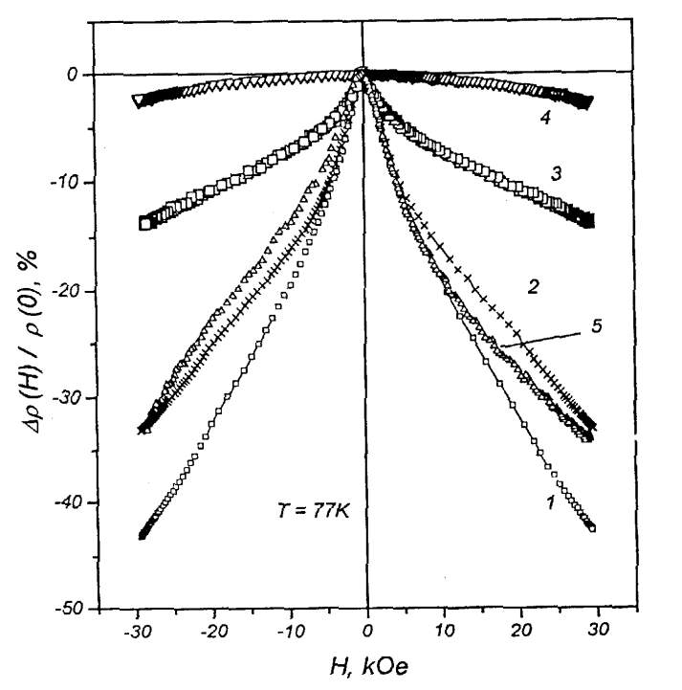
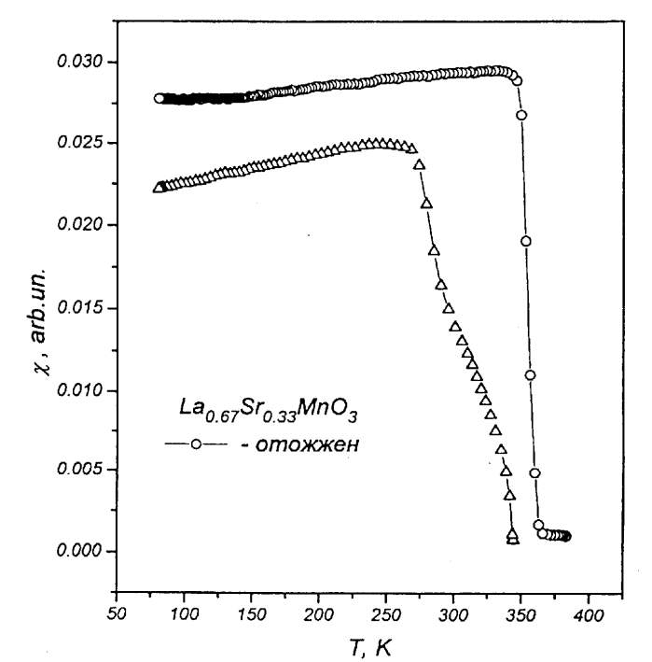
Повышенный интерес к твердым растворам
Ln_{1-x}Me^{II}_{x}MnO₃ объясняется тем, что у них вблизи температуры Кюри наблюдается эффект колоссального магнетосопротивления. Из-за высоких температур плавления (2100К) и химической агрессивности расплавов этих материалов до недавнего времени основным методом их синтеза являлась керамическая технология, что практически исключало применение тигельных методов для получения кристаллов. Недавно появилось несколько работ, в которых для получения кристаллов был использован метод оптической зонной плавки.
Наибольший прорыв достигнут в ФТИ им. Иоффе РАН, сотрудники (руководитель работ – Б.Т.Мелех) которого впервые применили метод прямого индукционного (ВЧ) плавления в “холодном” тигле. Параметры установки: генератор мощностью 60кВт с рабочей частотой 5.28МГц; холодные тигли диаметром 50-80мм.
В результате им удалось синтезировать и изучить структуру, магнитные и электрические свойства целого ряда перовскитов, находящихся сейчас на пике исследовательских интересов. Это – соединения LnMnO₃ (Ln = La, Pr, Nd, Sm, Eu, Er),
Ce_{1-x}Sr_{x}MnO₃ (x=0.33, 0.50, 0.67), Ln_{1-x}Me^{II}_{x}MnO₃ (Ln= La, Pr, Nd, Sm, Eu; Me^{II}=Sr,Ca).
Полученные слитки Ln_{1-x}Me^{II}_{x}MnO₃ имели вес до 1кг, заданный состав со структурой перовскита и плотностью 95% от рентгеновской. Степень кристаллической сформированности оказалась различной в различных зонах по объему слитка. Средняя часть слитка содержала небольшие (диаметром 0.1-0.8мм) столбчатые ограненные кристаллы. Дефицит кислорода в них устранялся при последующем отжиге при Т=850-900°С в течение 3-4 часов.
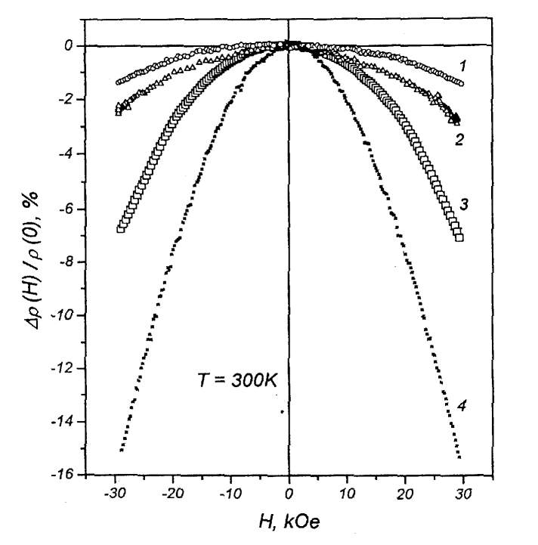
Температуры перехода Т_{с} в ферромагнитное состояние определяли из измерений дифференциальной магнитной восприимчивости в интервале температур 77-380К. Наибольшие значения Т_{с} в системах Ln-Sr имеет система с лантаном – Т_{с}=350-363К (рис. 1). Т_{с} постепенно снижаются при замене лантана на празеодим, неодим, самарий, европий.

Рис. 1 Зависимости дифференциальной магнитной восприимчивости от температуры для неотожженного и отожженного образцов La_{0.67}Sr_{0.33}MnO₃ | Рис. 2 Магнетосопротивление при Т=77К отожженных и неотожженных образцов:  1 – La_{0.97}Ca_{0.33}MnO₃ (отожжен);  2 – La_{0.67}Ca_{0.33} MnO₃;  3 - La_{0.85}Sr_{0.15} MnO₃  4 - La_{0.33}Ca_{0.67} MnO₃ (отожжен);  5 - La_{0.33}Ca_{0.67} MnO₃ | Рис. 3 Магнетосопротивление при Т=300К отожженных и неотожженных образцов:  1 - La_{0.66}Ca_{0.33} MnO₃  2 - La_{0.33}Ca_{0.66} MnO₃  3 - La_{0.66}Ca_{0.33} MnO₃ (отожжен)  4 - La_{0.85}Sr_{0.15} MnO₃.
На рисунках представлены зависимости удельного сопротивления ρ от температуры и магнетосопротивления ∆ρ(Н)/ ρ(0) при Т‹ 77К (рис. 2) и при Т=300К (рис.3).
Контакт: Бернард Талибович Мелех
e-mail: Melekh@gvg.ioffe.rssi.ru

НАНОТЕХНОЛОГИИ
Кремниевый баллистический
нанотранзистор
В предыдущем выпуске ПерсТ’а (вып.23 с.г.) сообщалось об успешном формировании ультратонкого (∼6Å) ñлоя SiO₂ с помощью быстрого термического окисления (1000°С, 10с, О₂). Оказалось, что эта технология позволяет получать гладкую границу раздела между кремниевой пластиной и оксидом, что при толщине диэлектрика не менее 1.3нм приводит к повышению до 85% эффективности переноса носителей в канале в МОП транзисторе. В современных же кремниевых транзисторах ток через канал составляет 35% от расчетного значения, остальная часть тока теряется при ударах носителей о “грубые” края диэлектрического слоя. Именно этой проблемой занялась группа специалистов под руководством G.Timp'a из Bell Labs (Lucent Technology Inc).
Как правило, баллистические эффекты в нанотранзисторах достигались с помощью экзотических материалов подзатворного диэлектрика, причем при охлаждении приборов до -200°С. Специалисты Bell Labs. убеждены, что изготовленный ими по новой технологии нанотранзистор - это первый баллистический прибор, работающий при комнатной температуре. Прибор имеет очень короткий канал (40нм) для уменьшения до минимума его сопротивления, но за счет гладкой границы раздела в нем ликвидированы все амортизаторы, гасящие скорость движения электронов от истока к стоку.
Специалисты Bell Labs. считают, что разработанная ими технология подзатворного диэлектрика обещает облегчить проблему масштабирования транзисторов, не прибегая к созданию ультратонкого подзатворного оксида.
http://www.semibiznews.com/story/OEG19991206S0017 от 07.12.99
Российские АСМ расширяют поле деятельности
Атомно-силовые микроскопы (АСМ) все шире используются в качестве метрологического инструмента в технологиях производства изделий микро- и наноэлектроники, вытесняя такие традиционно используемые для контроля за процессами травления методы, как РЭМ, эллипсометрия, интерференционная и обычная оптическая микроскопия. Причем измерения с помощью традиционных методов проводились, как правило, в режиме ex-situ, т.е. для определения, например, скорости травления необходимо было неоднократно прерывать процесс травления для проведения измерений. Это удлиняло время измерений и вносило заметные погрешности, так как при взаимодействии пластины с атмосферой на ее поверхности могли происходить химические реакции или осаждение загрязнений из атмосферы. Еще больше проблем появилось при переходе к технологии субмикронных и нанометровых размеров, т.к. у таких методов, как РЭМ и оптическая микроскопия, уже не хватает разрешающей способности для работы в этом масштабе измерений.
Существенное достоинство сканирующих зондовых микроскопов (СЗМ) по сравнению с другими приборами состоит в возможности измерения напрямую высоты микрорельефа на поверхности с точностью до 1нм (в некоторых случаях и до 0.1нм), что особенно важно при измерении высот ступенчатых наноструктур, сформированных при селективном химическом травлении. У АСМ есть еще одно достоинство, которое дает возможность сделать принципиально новый шаг в контроле за процессами химического травления поверхностей в микро- и наномасштабе: АСМ позволяет производить измерения с нанометровым разрешением in-situ непосредственно в жидкой среде, когда образец и микрозонд микроскопа полностью погружены в раствор. Это открывает дополнительные возможности для исследования физико-химических процессов на границе жидкость - твердое тело.
Специалисты Казанского ФТИ изучают в режиме in-situ кинетику травления субмикронных пленок SiO₂ с помощью АСМ типа Solver P4-SPM и 18RM производства российской фирмы НТ - МДТ, Москва (генеральный директор В.А.Быков) с полем сканирования 3х3мкм и 15х15мкм соответственно. В своих экспериментах они использовали кантилеверы из Si₃N₄ зарубежных фирм Park Scientific Instruments и Olympus, но в ближайшее время в отечественных микроскопах будут использоваться отечественные кантилеверы, опытное изготовление которых уже ведется в ГНЦ "ГНИИФП им. Ф.В.Лукина".
Микроэлектроника, 1999, 28(5)

КВАНТОВЫЕ СИСТЕМЫ
Спин или заряд - что лучше?
На семинаре по квантовым вычислениям, состоявшемся 21 декабря с.г. во ФТИАН (Москва), были представлены доклады сотрудников этого института, посвященные оригинальным результатам, полученным в этом бурно развивающемся направлении науки.
В докладе Л.Федичкина, М.Янченко и К.Валиева была предложена конструкция квантового компьютера на системе квантовых точек. Кубитами в ней являются пары туннельно связанных квантовых точек с одним электроном. Используются два низших энергетических состояния в таких спаренных квантовых точках. Управление отдельным кубитом легко осуществляется подачей напряжения на затворные электроды. Особое расположение двух соседних кубитов позволяет также просто осуществлять операцию CNOT в результате кулоновского взаимодействия электронов, влияющего на туннелирование. Как известно, однокубитных операций в сочетании с двухкубитной операцией CNOT достаточно для реализации на компьютере любого квантового алгоритма.
Авторы развивают т.н. направление зарядового кодирования в квантовом компьютере: электрон здесь – электрон там. Конкурирующим направлением является спиновое кодирование: спин вверх – спин вниз. Как водится, конкуренты видят друг у друга даже соринку в глазу. Двумя главными упреками к зарядовому кодированию являются предполагаемая быстрая декогеренизация системы, вызываемая спонтанным испусканием фотонов или фононов, и протяженность кулоновского взаимодействия, приводящая к неконтролируемому влиянию удаленных кубитов друг на друга. Авторам работы удалось “уйти” от первого упрека. Оказалось, что при малом энергетическом зазоре между низшими состояниями в спаренных квантовых точках (этого легко добиться путем уменьшения прозрачности туннельного барьера) время спонтанного испускания фотонов или фононов становится достаточно большим, чтобы успеть произвести много (>10³) логических операций. Авторы знают, как бороться и с протяженностью кулоновского взаимодействия, но пока не обнародовали свое предложение.
Второй доклад А.Ларионова, А.Кокина, Л.Федичкина и К.Валиева был посвящен расчету сверхтонкой структуры атомов P³¹ в полупроводниковом ЯМР компьютере Кейна. Несмотря на яркость идеи, изначальная работа Кейна была местами сыровата. Во всяком случае, прежде чем ее реализовывать, было необходимо более обстоятельно ее рассмотреть. Так, оказалось, что эффективность управления кубитами с помощью затворных электродов существенно зависит от их конфигурации. Кроме того, картина кроссинга и антикроссинга термов спиновой системы электрона и ядра, предложенная Кейном для измерения состояния спина ядра P³¹, оказалась гораздо более запутанной.

В.Вьюрков

ФИНАНСИРОВАНИЕ
Рекомендации Конгресса США. Самый высокий приоритет – фундаментальным исследованиям
В одном из выпусков японского информационного журнала ISTEC J. (1999, 12(2)) опубликованы краткие выдержки из рекомендаций Конгресса США правительству в отношении научной политики, принятые в сентябре 1998 года. Конгресс подчеркивает, что проводимые в течение последних 50 лет правительственные инвестиции в фундаментальные исследования продемонстрировали их высокую экономическую эффективность. Чтобы и далее поддержать экономическую мощь США и высокую конкурентоспособность в мире, необходимо сохранить высоким приоритет правительственного финансирования фундаментальных исследований. При ограниченности ресурсов и необходимости выбора между фундаментальными и инженерными исследованиями, сохранять приоритет фундаментальных.
Основной канал правительственного стимулирования исследований, направленных на получение новых фундаментальных знаний, - прямое финансирование ученых и инженеров через индивидуальные гранты. Чтобы при этом не страдали инновационные проекты, на них должна быть предусмотрена определенная часть от этих ресурсов.
Практика показывает, что наибольшие прорывы происходят на стыке наук, поэтому необходимо финансировать фундаментальные исследования в широком спектре научных дисциплин, включая математику и инженерные науки.
Правительство должно приветствовать проведение совместных исследований между Национальными лабораториями, университетами и промышленными лабораториями, а также широкое привлечение частных инвестиций.
Другой важнейший аспект – международное сотрудничество. В рамках международных проектов затраты должны делиться между всеми включенными в проект партнерами так, чтобы эти проекты не стали безвозмездной помощью зарубежным партнерам со стороны США. В случае, если международный проект финансируется в основном США, то его результаты должны и реализовываться на территории США. Необходимо предусмотреть штат высокопрофессиональных сотрудников, способных защитить интересы США при заключении международных соглашений.
Необходимо предусмотреть такие процедуры финансирования международных долгосрочных проектов, чтобы их выполнение не зависело от необходимости проходить ежегодное утверждение расходов Конгрессом.
Как правило, частные фирмы, преобразующие научные открытия в рыночный продукт, сами поддерживают лишь технологии, близкие к выходу на рынок. Важно найти пути включения их в фундаментальные исследования на более ранних этапах. Нужна дополнительная поддержка длительному партнерству “университеты-промышленность”. И здесь существенную роль может сыграть поддержка этого партнерства местной администрацией.
Большую роль в продвижении на рынок научных и инженерных открытий должна сыграть организация охраны и защиты интеллектуальной собственности.
Новая инициатива INTASЕвропейский научный фонд (European Science Foundation) и INTAS заключили соглашение о совместной деятельности с целью привлечения ученых из бывшего Советского Союза к программам, реализуемым фондом. В первую очередь, соглашение предполагает проведение конференций, совещаний и научных встреч по соответствующим тематикам. При этом INTAS будет определять перечень этих мероприятий и осуществлять отбор участников, а ESF будет оказывать ограниченную финансовую поддержку. Соглашение вступит в силу в начале 2000 года.
Бюллетень Евросоюза "CORDIS focus", опубликовавший эту информацию в выпуске от 1 ноября, настоятельно рекомендует всем заинтересованным лицам регулярно посещать сайт INTAS: http://www.intas.be/ , на котором появится детальная информация о возможности получения поддержки со стороны ESF.

НОВОСТИ ФИЗИКИ

В БАНКЕ ПРЕПРИНТОВ
КВАНТОВЫЕ СИСТЕМЫ
Квантовый алгоритм поиска максимума
Количество возможных практических применений квантового компьютера пополнилось еще одним. Разработан квантовый алгоритм поиска максимального числа из заданного набора N чисел. Для достижения этой цели классическому компьютеру необходимо O(N) "вычислительных шагов", тогда как квантовому компьютеру, чтобы решить ту же задачу, требуется всего O(N^{1/2}) шагов. Резкое увеличение скорости счета основано на использовании фундаментального принципа суперпозиции квантовых состояний. Если при классических вычислениях на каждом шаге сравниваются только два числа, то квантовый компьютер способен сравнить сразу несколько чисел за один шаг.
A.Ahuja and S.Kapoor,
http://xxx.lanl.gov/abs/quant-ph/9911082
Contact: Ashish Ahuja <ashish@cse.iitd.ernet.in>
Невозможность уничтожения неизвестного квантового состояния
Известно, что нельзя изготовить копию произвольного неизвестного квантового состояния (то есть его нельзя "клонировать"). А можно ли такое состояние уничтожить? Автор препринта утверждает: нет, "полностью" его уничтожить нельзя! Этот вывод следует из линейности уравнений квантовой теории. А из квантовой унитарности вытекает невозможность "точного" уничтожения двух неортогональных состояний. Таким образом, то, что дозволено в классических методах обработки информации (хотя бы и ценой затрат энергии), не дозволено в квантовых алгоритмах…
A.K. Pati et al.,
http://xxx.lanl.gov/abs/quant-ph /9911090
Contact: Arun Kumar Pati <akpati@sees.bangor.ac.uk>

СВЕРХПРОВОДНИКИ
Сверхпроводящие свойства Y_{x}Lu_{1-x}Ni₂B₂C и La₃Ni₂B₂N₃: сравнение эксперимента с
теорией Элиашберга
Измерены температурные зависимости теплоемкости и удельного сопротивления поликристаллических борокарбидов Y_{x}Lu_{1-x}Ni₂B₂C. Найден скачок теплоемкости при T = T_{c}; определены кривые H_{c}(T) и H_{c2}(T). Анализ полученных результатов проведен в рамках теории Элиашберга с учетом эффектов анизотропии. Получены значения параметров анизотропии электрон-фононного взаимодействия и скорости Ферми, <a_{k}²> = 0.02 - 0.03 и <b_{k}²> = 0.245 - 0.3, соответственно. Отмечено отличное соответствие теории с экспериментом. Для сравнения приводятся значения <a_{k}²> ~ 0.08 и <b_{k}²> ~ 0.245 в La₃Ni₂B₂N₃. Обсуждаются факторы, влияющие на зависимость T_{c} от x, включая плотность электронных состояний на уровне Ферми, взаимодействие электронов с фононами и примесями.
S.Manalo et al.,
http://xxx.lanl.gov/abs/cond-mat/9911305
Contact: Sherryl Manalo <sm@sus1.xphys.tuwien.ac.at>
Локальные токи и магнитные примеси в "необычных" сверхпроводниках
Теоретически изучено влияние магнитных примесей на "необычные" сверхпроводники, в которых нарушена симметрия по отношению к обращению времени. Численное решение уравнений Боголюбова – де Жена показало, что в окрестности примесей индуцируются спонтанные электрические токи, распределение которых отражает пространственную структуру куперовских пар. Эти токи генерируют локальные магнитные поля, которые могут быть обнаружены экспериментально.
Y.Okuno, http://xxx.lanl.gov/abs/cond-mat/9911366
Contact: Yukihiro Okuno <okuno@yukawa.kyoto-u.ac.jp>
К вопросу о псевдощели и оптимизации критического тока ВТСП
В препринте обсуждается вопрос о взаимосвязи псевдощели (которая присутствует в спектре возбуждений нормального состояния всех ВТСП с близкой к "оптимальной" или меньшей "оптимальной" концентрацией дырок p) с характеристиками сверхпроводящего состояния: критическим током и критической температурой T_{c}. Псевдощель появляется при p ≈ 0.19, и дальнейшее понижение p ведет к быстрому падению энергии сверхпроводящей конденсации и плотности сверхтекучей компоненты из-за уменьшения спектрального веса в нормальном состоянии. Даже при "оптимальном" для T_{c} допировании p ≈ 0.16 энергия конденсации и сверхтекучая плотность оказываются меньше (из-за псевдощели) на целых 40%! Это приводит к резкому падению критической плотности тока и поля необратимости. Следовательно, "оптимальный" для критического тока уровень допирования отличается от такового для T_{c} и соответствует "слегка передопированному" состоянию с концентрацией дырок p ≈ 0.19.
J.L.Tallon et al.,
http://xxx.lanl.gov/abs/cond-mat/9911423
Contact: From: Jeff Tallon <j.tallon@irl.cri.nz>
Медленные фрактонные моды антиферромагнитных корреляций в высокотемпературных сверхпроводниках
Сверхпроводимость купратных сверхпроводников появляется при кроссовере между фазой антиферромагнитного моттовского диэлектрика, с одной стороны, и металлической несверхпроводящей фазой с другой. Многие экспериментальные данные свидетельствуют о причастности антиферромагнетизма к спариванию носителей в ВТСП. Так, многочисленные исследования неупругого рассеяния нейтронов дают прямое доказательство того, что статический антиферромагнитный порядок не исчезает полностью при допировании диэлектрической фазы, а "трансформируется" в локальные и флуктуирующие антиферромагнитные корреляции, которые сосуществуют со сверхпроводимостью. Такое сосуществование описывается, например, моделью "полосковых корреляций". Недавно было установлено, что эти корреляции должны включать коллективные моды с малой скоростью и волновым вектором таким же, как у статического антиферромагнитного порядка, причем характерная энергия корреляций должна иметь масштаб < 50мэВ и быть намного меньше энергий других возбуждений. Автор препринта показывает в рамках феноменологического подхода, что концепция разупорядоченной антиферромагнитной фазы с взаимопроникающими немагнитными границами предсказывает (не зависимо от конкретных деталей структуры "полоскового порядка") существование "динамических ингредиентов" (фрактонов), которые могут быть весьма существенны для спаривания носителей. Развитая модель содержит новую энергетическую шкалу (10 ÷ 50)мэВ, обусловленную "медленными" (или почти локализованными) антиферромагнитными возбуждениями. Эта модель дает простое, естественное и непротиворечивое объяснение большинству экспериментальных данных по рассеянию нейтронов в ВТСП.
M.Prester, http://xxx.lanl.gov/abs/cond-mat/9911458
Contact: Mladen Prester <prester@ifs.hr>
Эффекты слабой локализации в высокотемпературном сверхпроводнике
Nd_{2-x}Ce_{x}CuO_{4-δ}
Сотрудники Института физики металлов (Екатеринбург) провели систематические измерения удельного сопротивления и коэффициента Холла монокристаллических пленок "электронного" ВТСП Nd_{2-x}Ce_{x}CuO_{4-δ} с 0.12 < x < 0.20. Особое внимание уделялось низкотемпературной проводимости в нормальном состоянии при H > H_{c2}. Как в "оптимально допированных" сверхпроводящих (x = 0.15), так и в несверхпроводящих (x = 0.12 и x = 0.18) образцах были обнаружены эффекты слабой двумерной локализации носителей заряда. Сравнение эксперимента с теорией позволило оценить время фазовой когерентности и эффективную толщину d ≈ 0.15 нм проводящих слоев CuO₂. Малая величина d говорит о сильной локализации носителей в направлении, перпендикулярном плоскости a-b и оправдывает использование модели почти невзаимодействующих двумерных металлических слоев для описания Nd_{2-x}Ce_{x}CuO_{4-δ}.
G.I.Harus et al.,
http://xxx.lanl.gov/abs/cond-mat/9912004;
JETP, 116, No.5 (11) (1999) 1-12.
Contact: Andrei Ignatenkov <ignat@imp.uran.ru>
“Обычная” сверхпроводимость в
k-(BEDT-TTF)₂Cu[N(CN)₂]Br
Экспериментальное обнаружение нулей сверхпроводящей щели Δ в медь-кислородных ВТСП
стимулировало новую волну поиска “необычной” сверхпроводимости и в других, давно известных и, казалось бы, хорошо изученных сверхпроводниках, в том числе в низкоразмерных органических
соединениях. Некоторые исследователи преуспели в этом поиске. Стали даже появляться основанные на “экспериментальной базе” теоретические
работы о нефононном механизме органических сверхпроводников. Однако выполненные авто-
рами препринта прецизионные измерения удельной теплоемкости C(T) соединения
k-(BEDT-TTF)₂Cu[N(CN)₂]Br в нормальном и сверхпроводящем состоянии позволили 1) обнаружить четко различимую аномалию C(T) при T_{c} = 11.5К и 2) определить низкотемпературную электронную составляющую C_{e}(T), которая, как оказалось, прекрасно описывается теорией БКШ с сильным электрон-фононным взаимодействием. Очень важно, что C_{e}(T) в сверхпроводящем состоянии уменьшается экспоненциально по температуре, что свидетельствует об отсутствии нулей Δ всюду на поверхности Ферми.
H.Elsinger et al.,
http://xxx.lanl.gov/abs/cond-mat/9912031
Contact: Christoph F. Suergers csuerger@fphws01.physik.uni-karlsruhe.de
НАНОСТРУКТУРЫ
Переход от локализации к делокализации в квантовых точках
Величина энергии, которая требуется для добавления одного электрона в квантовую точку, может быть очень точно измерена с помощью емкостной спектроскопии. В свою очередь, характер изменения этой энергии при изменении потенциала конфайнмента (например, за счет напряжения на контактах, расположенных поблизости от квантовой точки) дает информацию о координатной зависимости электронной волновой функции. Авторами препринта показано, что при низкой концентрации электронов они последовательно заполняют дискретные энергетические уровни, волновые функции которых локализованы в определенных областях внутри квантовой точки. Увеличение числа электронов приводит к тому, что их волновые функции становятся делокализованными по всему объему квантовой точки. Интересно, что в локализованном состоянии с максимальной энергией (то есть находящемся непосредственно вблизи перехода локализация/делокализация) электронная плотность сосредоточена "по периметру" квантовой точки.
N.B.Zhitenev et al.,
http://xxx.lanl.gov/abs/cond-mat/9912144;
Science 285, 715 (1999).
Contact: Misha Brodsky misha@electron.mit.edu

КОНФЕРЕНЦИИ
Уважаемые коллеги!
Оргкомитет Второй Международной конференции "Аморфные и микрокристаллические полупроводники" планирует провести 3-6 июля 2000 года в Санкт-Петербурге на базе Дома Ученых в Лесном конференцию, включающую следующие основные разделы:
- аморфный гидрированный кремний и сплавы на его основе;
- микрокристаллические и нанокристаллические полупроводники и сплавы;
- аморфный и алмазоподобный углерод;
- биоматериалы на базе углерода;
- электролюминесценция в полимерах;
- стеклообразные полупроводники;
- методы получения;
- легирование и дефекты структуры;
- метастабильность;
- низкотемпературная кристаллизация;
- структурные свойства;
- фотопроводимость и рекомбинация;
- фото- и электролюминесценция;
- транспортные свойства;
- технические приложения.
Оргкомитет проводит предварительную регистрацию участников Конференции и просит сообщить следующие сведения:
- ФИО
- Название доклада (-ов)
- Ваш E-mail, FAX, телефон
- Почтовый адрес для переписки
- Нуждаетесь ли Вы в гостинице?
Сведения можно прислать не позднее 01.03.2000! по электронному адресу:
trapez@pop.ioffe.rssi.ru или FAX: (812) 247 1017 Терукову Е.И.
Оргкомитет

Экспресс-бюллетень “ПерсТ” выходит при поддержке
Министерства науки и технологий РФ,
Научных Советов Российских научно-технических программ:
“Актуальные направления в физике конденсированных сред”,
“Перспективные технологии и устройства микро- и наноэлектроники”, “Физика твердотельных наноструктур”
Ответственный редактор: С.Корецкая тел: (095) 930 33 89, e-mail: perst@isssph.kiae.ru
В подготовке выпуска принимали участие:
М.Белоголовский, В.Вьюрков, Л.Журавлева, А.Елецкий, Ю.Метлин, Л.Опенов
Компьютерный ввод, макет: О.Хлыстунова
Тираж: Ю.Мухин
Адрес редакции: 117296 Москва, Ленинский проспект, 64А

